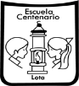
ESCUELA CENTENARIO F-700__________________________________________________________________________

REALIZAR LAS SIGUIENTES ACTIVIDADES:

1-EN QUE ZONA DE NUESTRO PAÍS SE UBICABAN ESTOS PUEBLOS ORIGINARIOS (ENCIERRA EN UN CIRCULO)

CHONOS- ATACAMEÑOS- AYMARAS- DIAGUITAS
A- ZONA NORTE
B- ZONA CENTRAL
C- ZONA SUR

2-¿QUÉ PUEBLO ORIGINARIO DE LA ZONA NORTE DE NUESTRO PAÍS FABRICABA CERAMICAS? 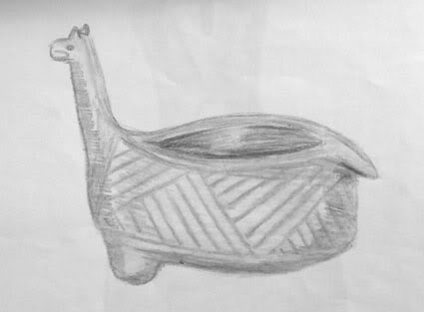
A- ATACAMEÑOS
B-RAPA-NUI
C-MAPUCHES
D-DIAGUITAS

3-¿QUÉ PUEBLO ORIGINARIO DE NUESTRO PAÍS SE DEDICABA A LA PESCA Y CAZA DE PECES?
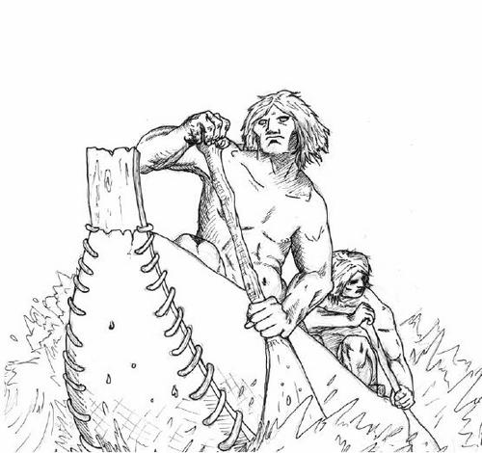
A-ATACAMEÑOS
B-CHONOS
C-MAPUCHES
D-AYMARAS

4- PINTA DE COLOR ROJO LA ZONA DONDE SE UBICABAN LOS PUEBLOS ORIGINARIOS DEL NORTE DE NUESTRO PAÍS.

